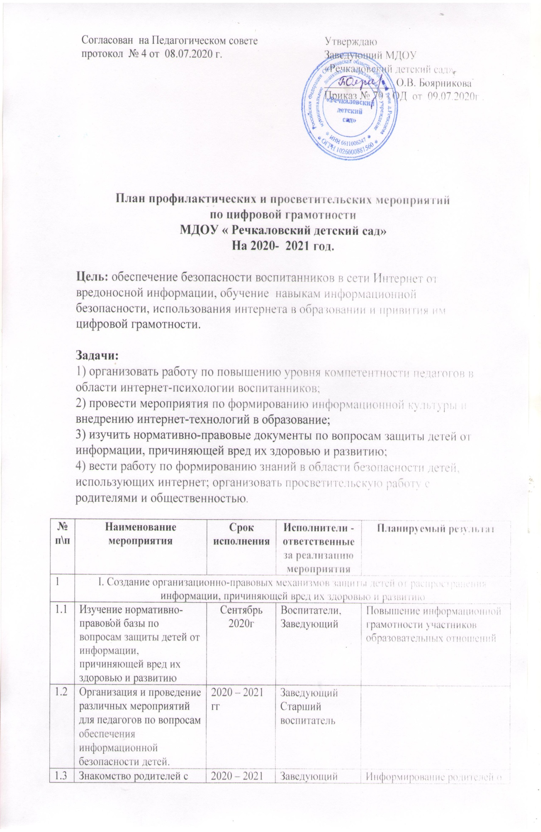

Согласован на Педагогическом совете  протокол № 4 от 08.07.2020 г. | Утверждаю  Заведующий МДОУ  «Речкаловский детский сад»  _____________ О.В. Боярникова  Приказ № 70 - ОД от 09.07.2020г .

План профилактических и просветительских мероприятий
по цифровой грамотности
МДОУ « Речкаловский детский сад»
На 2020- 2021 год.

Цель: обеспечение безопасности воспитанников в сети Интернет от вредоносной информации, обучение навыкам информационной безопасности, использования интернета в образовании и привития им цифровой грамотности.

Задачи:
1) организовать работу по повышению уровня компетентности педагогов в области интернет-психологии воспитанников;
2) провести мероприятия по формированию информационной культуры и внедрению интернет-технологий в образование;
3) изучить нормативно-правовые документы по вопросам защиты детей от информации, причиняющей вред их здоровью и развитию;
4) вести работу по формированию знаний в области безопасности детей, использующих интернет; организовать просветительскую работу с родителями и общественностью.

№  п\п | Наименование мероприятия | Срок исполнения | Исполнители - ответственные за реализацию мероприятия | Планируемый результат
1 | I. Создание организационно-правовых механизмов защиты детей от распространения информации, причиняющей вред их здоровью и развитию
1.1 | Изучение нормативно- правовой базы по вопросам защиты детей от информации, причиняющей вред их здоровью и развитию | Сентябрь  2020г | Воспитатели,  Заведующий | Повышение информационной грамотности участников образовательных отношений
1.2 | Организация и проведение различных мероприятий для педагогов по вопросам обеспечения информационной безопасности детей. | 2020 – 2021 гг | Заведующий  Старший воспитатель
1.3 | Знакомство родителей с информацией по медиа безопасности | 2020 – 2021 гг | Заведующий  Старший воспитатель  Воспитатели | Информирование родителей о механизмах предупреждения доступа несовершеннолетних к информации, причиняющей вред их здоровью и (или) развитию и повышение информационной грамотности родителей
1.4 | Участие педагогов в мероприятиях различного уровня, посвященных обеспечению защиты и безопасности информационной инфраструктуры образовательного учреждения | 2020 – 2021 гг | Заведующий  Старший воспитатель  Воспитатели | Информирование педагогов о механизмах предупреждения доступа несовершеннолетних к информации, причиняющей вред их здоровью и (или) развитию и повышение информационной грамотности участников образовательных отношений
1.5 | Организация свободного доступа педагогов к сетевым образовательным ресурсам, в том числе к системе современных учебных материалов | 2020 – 2021 гг | Заведующий ДОУ | Информирование педагогов о механизмах предупреждения доступа несовершеннолетних к информации, причиняющей вред их здоровью и (или) развитию
II. Внедрение систем исключения доступа к информации, несовместимой с задачами гражданского становления детей, а также средств фильтрации и иных устройств
2.1 | Использование лицензионного программного обеспечения, в том числе программ, обеспечивающих антивирусную защиту на 100% компьютеров. | 2020 | Заведующий ДОУ | Проведение оценки доступа к сети «Интернет» с обеспечением программного продукта, обеспечивающего контентфильтрацию. С истематическое обновление программнотехнических средств по антивирусной защите компьютерной техники в ДОУ
2.2 | Обновление Федерального списка экстремистских материалов в электронном и бумажном виде | - -2021г | Заведующий ДОУ  Старший воспитатель | Повышение информационной грамотности участников образовательных отношений
2.3 | Приобретение безопасной информационной продукции для детей в соответствии с возрастными категориями | постоянно | воспитатели, заведующий ДОУ | Соответствие фондов открытого доступа библиотек
III. Профилактика у детей интернет-зависимости, игровой зависимости и правонарушений с использованием информационно - телекоммуникационных технологий, формирование у несовершеннолетних навыков ответственного и безопасного поведения в современной информационно - телекоммуникационной среде через обучение их способам защиты от вредной информации
3.1 | Проведение занятий в группах старшего дошкольного возраста по теме «Информационная безопасность» | 2020 – 2021 гг | Воспитатель разновозрастной группы старшего дошкольного возраста | Ознакомление детей с информацией о правилах безопасного поведения в интернет- пространстве и закрепление знаний детей о правилах безопасного поведения в интернет пространстве
IV. Информационное просвещение граждан о возможности защиты детей от информации, причиняющей вред их здоровью и развитию
4.1 | Участие в различных мероприятиях (лекториях, семинарах, практикумах, тренингах, круглых столах, конференциях и т.п.), в том числе с применением дистанционных технологий, по проблемам информационной безопасности для всех участников образовательного процесса | 2020 – 2021 гг | Заведующий ДОУ  Старший воспитатель | Информирование педагогов о механизмах предупреждения доступа несовершеннолетних к информации, причиняющей вред их здоровью и (или) развитию
 | Организация медиа безопасности педагогов как условия обеспечения информационной безопасности для всех участников образовательного процесса. | 2021г | Заведующий ДОУ  Старший воспитатель | Прохождение курсов повышения квалификации по вопросам защиты детей от информации, причиняющей вред их здоровью и (или) развитию, распространяемой посредством сети «Интернет»
4.2 | Размещение на сайте ДОУ ссылок на электронные адреса по проблемам информационной безопасности для всех участников образовательного процесса | 2021г | Заведующий ДОУ | Повышение информационной грамотности участников образовательных отношений
4.3 | Размещение на сайте детского сада сведений о лучших ресурсах для детей и родителей | 2021г | Заведующий ДОУ | Повышение информационной грамотности родителей
4.4 | Размещение на сайте детского сада материалов, касающихся вопросов защиты детей от распространения вредной для них информации | 2021г | Заведующий ДОУ | Повышение информационной грамотности родителей
4.5 | Размещение на сайте детского сада ссылок на сайты по вопросам информационной безопасности детей и взрослых | 2021г | Заведующий ДОУ | Повышение информационной грамотности родителей

